Praktik dosen
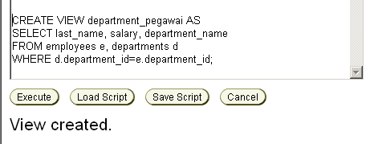

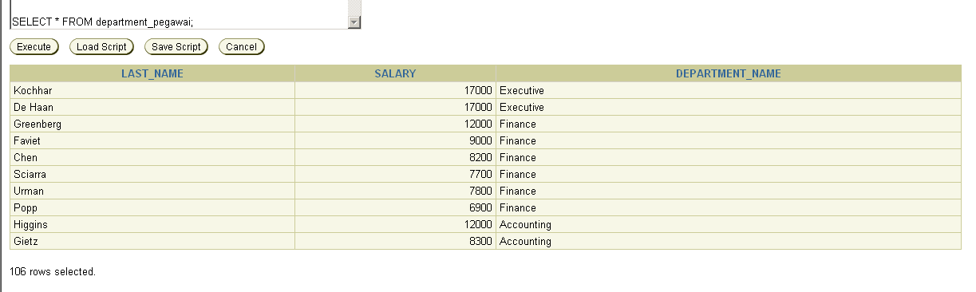

Latihan dari Dosen
- Buat sebuah tabel view dengan nama View_Pegawai, yang menampilkan nomor pegawai, nama pegawai (first_name dan last_name digabungkan, berikan alias “PEGAWAI”) dan nomor department.
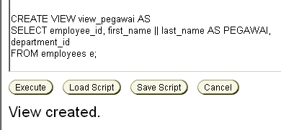

- Tunjukkan struktur dari View_Pegawai

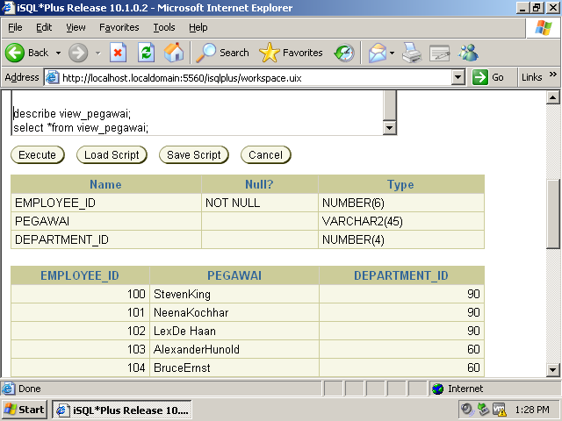

- Capture tabel hasil query untuk melihat view yang ada di skema HR dengan perintah.
SET LONG 1000;
SELECT view_name, text
FROM user_view;

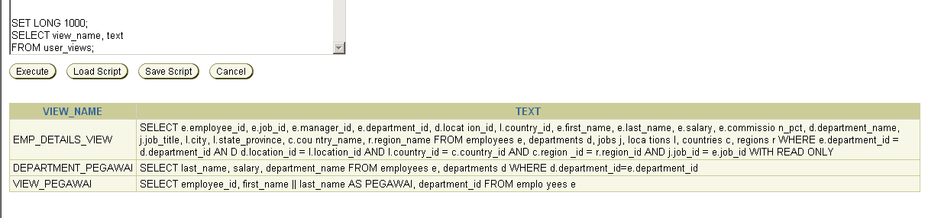

TUGAS MODUL
- Tugas 1

NO 1 Contoh pembuatan NOT NULL constraint

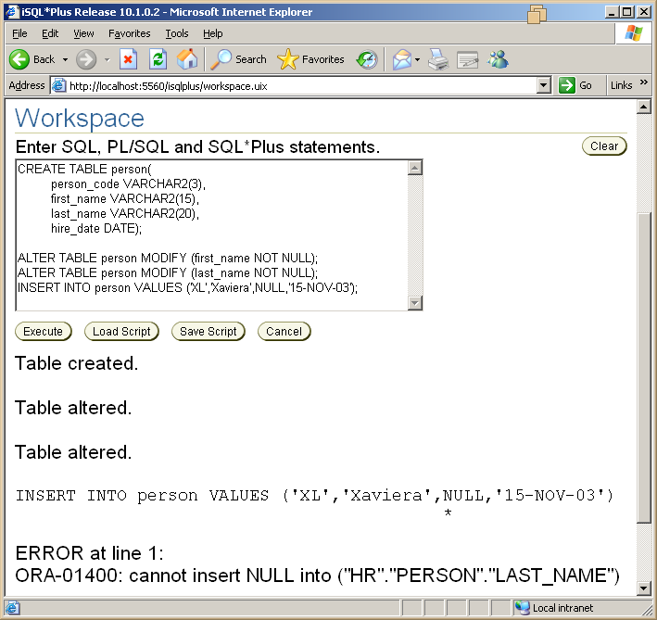
NO 2 Contoh pembuatan UNIQUE constraint

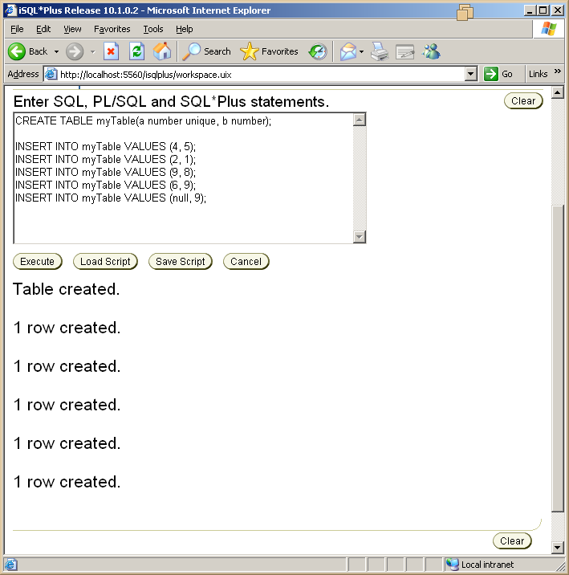

NO 3 Contoh pembuatan CHECK constraint

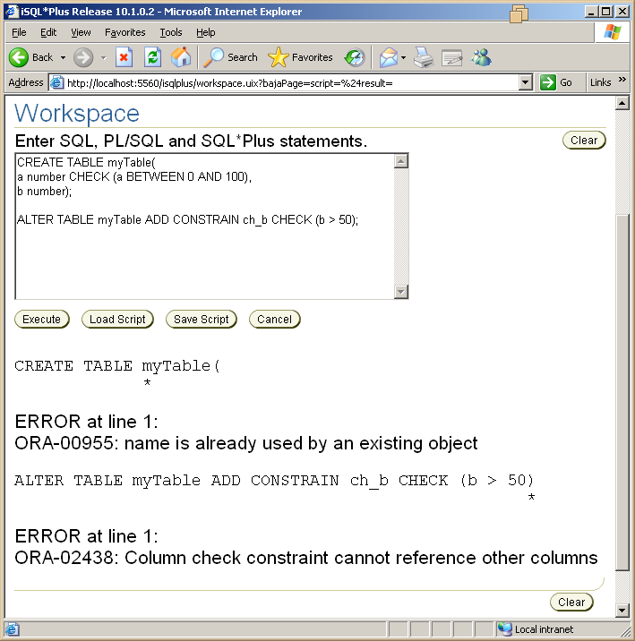

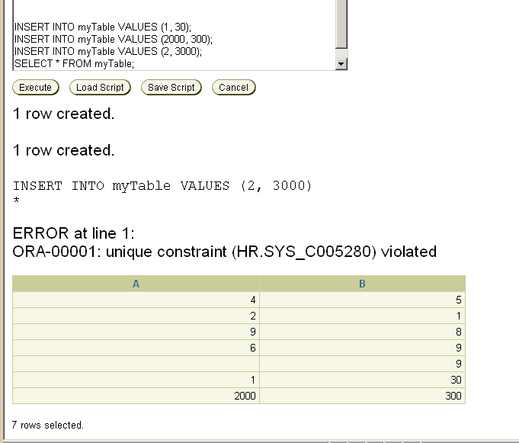

NO 4

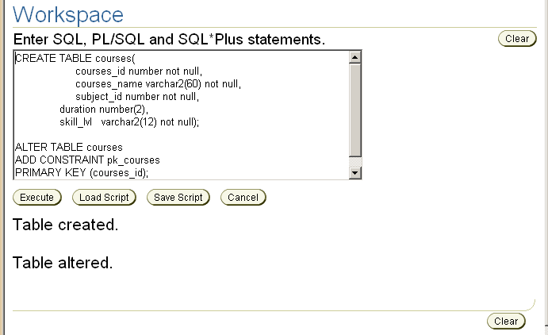

NO 5 Membuat View

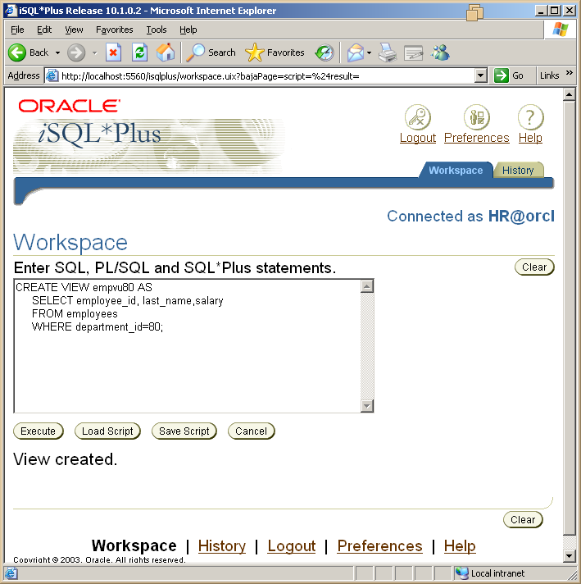

NO 6 Melihat Struktur View empvu80 dan melihat data di View empvu80

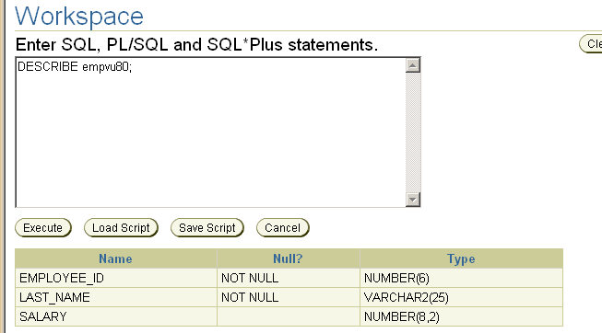
KETERANGAN =
Perintah DESCRIBE empvu80; digunakan untuk melihat struktur view empvu80;

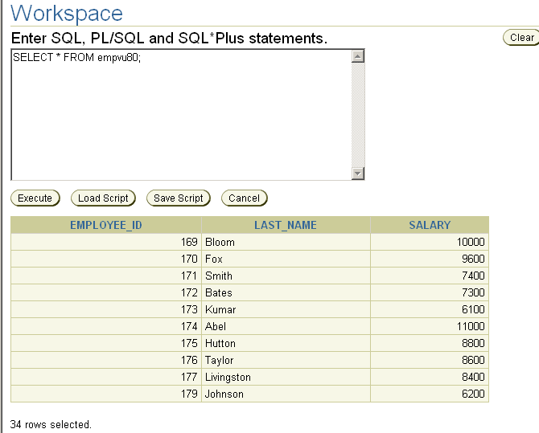

NO 7 Membuat View menggunakan fungsi agregasi dan alias.

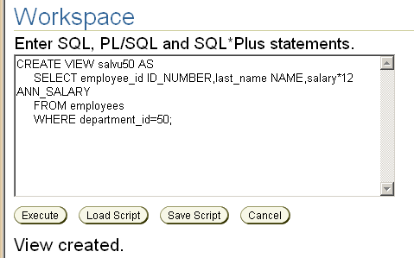

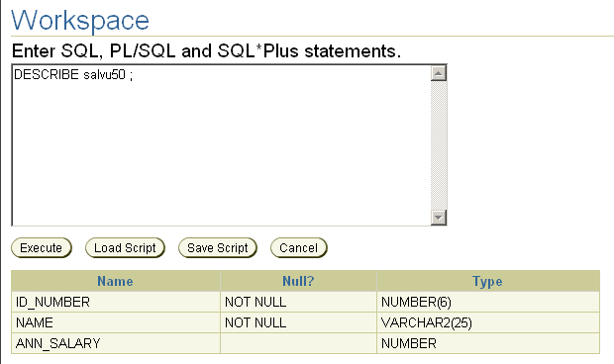

Perintah DESCRIBE salvu50; digunakan untuk melihat struktur view salvu50;

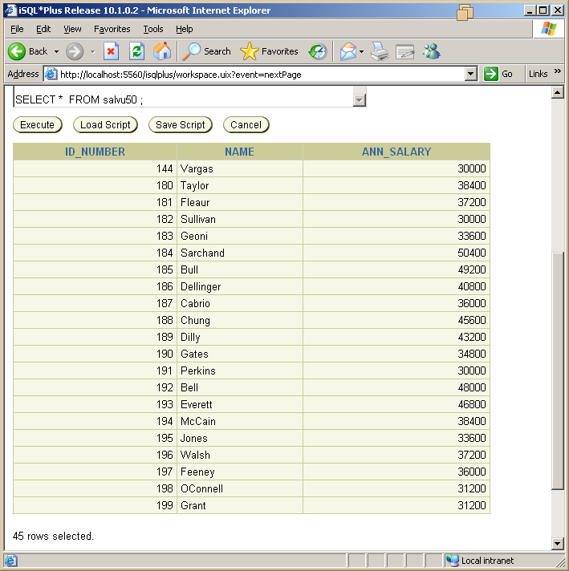
KETERANGAN =
Perintah SELECT * FROM salvu50; digunakan untuk membaca semua record pada semua field pada tabel empvu80.

NO 8 Memodifikasi View .

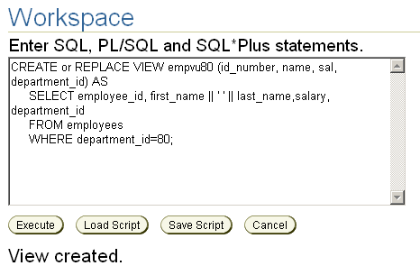
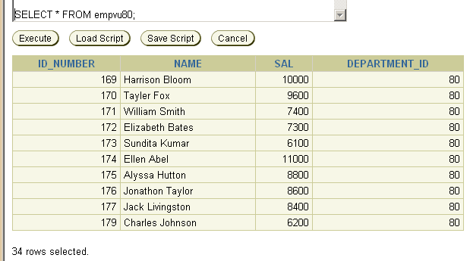

No 9 Membuat View kompleks

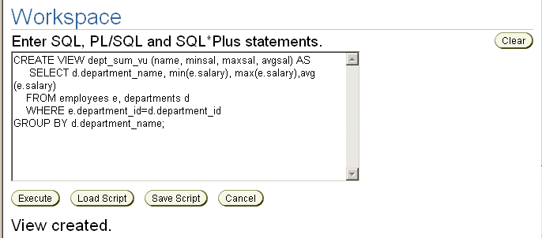

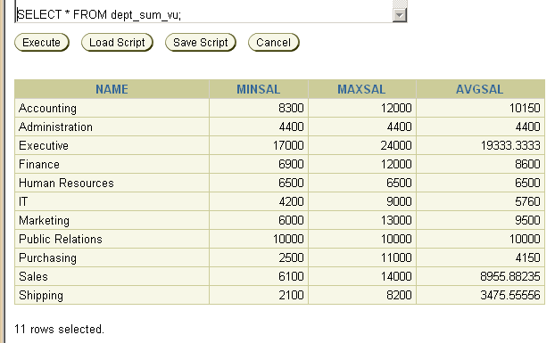

No 10 Menggunakan klausa WITH CHECK OPTION

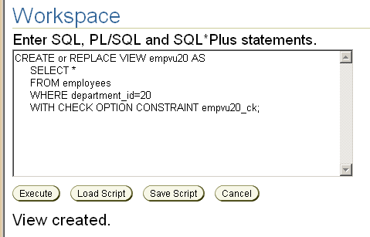
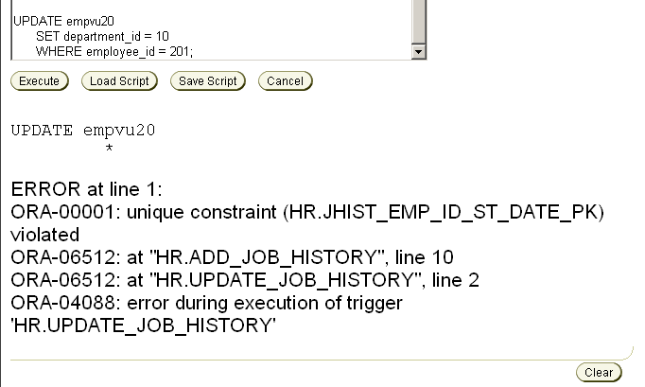
KETERANGAN =
Terjadi error karena department_id adalah primary key pada tabel lain sehingga department_id tidak dapat diganti

No 11 Menggunakan klausa WITH CHECK OPTION

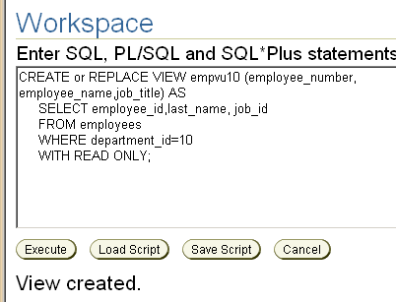
KETERANGAN =
Perintah CREATE or REPLACE VIEW empvu10 (employee_number, employee_name,job_title) AS
SELECT employee_id,last_name, job_id
FROM employees
WHERE department_id=10
WITH READ ONLY;digunakan untuk membuat atau menggantikan view empvu10 dengan masing-masing field employee_number,employee_name dan job_title dengan hasil membaca semua record pada employee_id, last_name dan job_id dari tabel employee dimana nilai dari department_id =10.

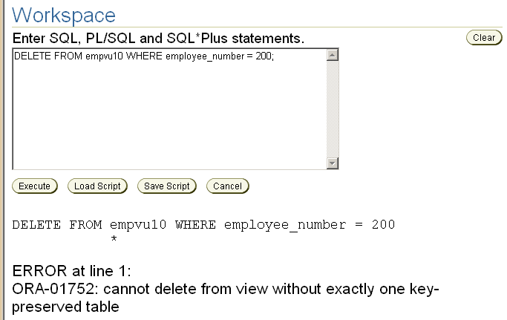

KETERANGAN =
Terjadi error karena tidak dapat dilakukan penghapusan dari view karena employee_number memiliki banyak kunci tamu pada tabel.

Tugas 2
Jawab =
CREATE view gaji AS
SELECT salary AS Gaji, department_name AS Nama_Departemen
FROM employees, departments;
HASILNYA =
